Chủ điểm: Bác Hồ Kính Yêu
Giới thiệu cuốn sách: “Chuyện kể về thời niên thiếu của Bác Hồ”
Nhà xuất bản: Văn hóa thông tin

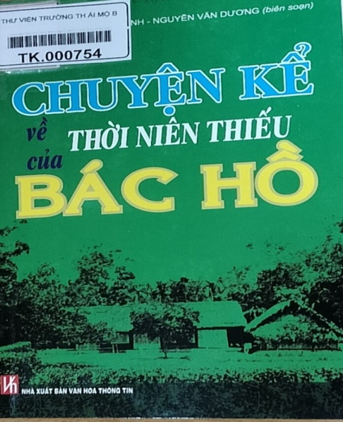 | Nhân kỷ niệm 134 năm ngày sinh của Chủ tịch Hồ Chí Minh (19/5/1890- 19/5/2024) Thư viện trường tiểu học Ái Mộ B trân trọng giới thiệu đến bạn đọc cuốn sách “Chuyện kể về thời niên thiếu của Bác Hồ” do Nhà xuất bản văn hóa thông tin ấn hành được Đỗ Hoàng Linh và Nguyễn Văn Dương biên soạn.  Cuốn sách có độ dài 168 trang, in trên khổ giấy 13 x 21cm, trình bày một cách có hệ thống về quãng đời niên thiếu vô cùng sinh động, phong phú của Bác Hồ; về những người thân trong gia đình; những di tích thiêng liêng gắn liền với Bác. Cuốn sách được trình bày thành 3 phần:
Đến với phần thứ nhất: Từ làng sen đến cảng nhà rồng
“Đường vô xứ Nghệ quanh quanh
Non xanh nước biếc như tranh họa đồ
Ai vô xứ Nghệ thì vô...”
Câu ca dao từ xa xưa như mời gọi chúng ta về một vùng đất sơn thủy hữu tình, đẹp như bức tranh thủy mặc. Vâng! Nghệ An, nơi được xem là vùng đất “địa linh nhân kiệt” từng sinh ra nhiều bậc kỳ tài trong lịch sử và cũng là vùng đất luôn gắn liền với vận mệnh tổ quốc. Đặc biệt nơi đây chính là quê hương của Chủ tịch Hồ Chí Minh – vị lãnh tụ vĩ đại của dân tộc Việt Nam.
Từ thành phố Vinh, theo quốc lộ 49, đi về phía tây 13km, các bạn sẽ đến với Làng Sen, nay là xã Kim Liên, huyện Nam Đàn, tỉnh Nghệ An. Sở dĩ Kim Liên có tên là làng Sen bởi xưa kia cả vùng này thường ngan ngát hương sen vào mùa trổ bông. Nhân dân làng Sen rất tự hào vì làng mình đẹp, cảnh quan thơ mộng, thơm ngát hương sen và được nhiều nho sĩ thường hay lui tới đàm đạo văn chương, thế sự. Vì thế, bà con nơi đây vẫn thường ngâm vịnh, hát ví dặm câu ca dao quen thuộc:
“Kim Liên có cảnh sen vàng
Chào chàng nho sĩ tới làng Kim Liên”
Và cũng chính tại nơi đây, trong hương sen ngào ngạt của những ngày tháng 5 năm 1890, cậu bé Nguyễn Sinh Cung cất tiếng khóc chào đời. Sinh ra trong một gia đình nhà nho yêu nước lớn lên ở cái nôi quê hương giàu truyền thống bất khuất với bản sắc riêng của xứ Nghệ đã tạo cho Nguyễn Sinh Cung – Nguyễn Tất Thành sớm có lòng yêu nước, thương dân, căm thù giặc và ý chí “làm trai cho đáng nên trai”. Những tấm gương của các thầy giáo thức thời và những hoạt động yêu nước sôi nổi của các bậc cha chú như Phan Bội Châu, Đặng Thái Thân... đã kích thích cao độ chí khí của Nguyễn Tất Thành. Thái độ bất hợp tác, ngầm chống đối thực dân, phong kiến và lòng thương dân, yêu nước của Ông Nguyễn Sinh Sắc – thân phụ của Người đã có ảnh hưởng sâu xa đến sự hình thành nhân cách của chàng trai Nguyễn Tất Thành thời bấy giờ.
Và khi nhìn thấy cảnh thống khổ của đồng bào dưới ách cai trị đàn áp dã man của thực dân Pháp đã làm cho Nguyễn Tất Thành vô cùng day dứt và băn khoăn về vận mệnh dân tộc Việt Nam.
Để hiểu rõ hơn nữa về tiểu sử của Bác mời bạn đọc cùng tìm hiểu phần một trong cuốn sách nhé.
Phần thứ hai: Tổ ấm gia đình
Lật giở từng trang sách bạn đọc sẽ được tìm hiểu về cuộc đời và sự nghiệp của những người thân trong gia đình Bác Hồ qua bốn bài viết:
Bà mẹ của người anh hùng giải phóng dân tộc – Bà Hoàng Thị Loan ( 1868 – 1901).
Người cha của nhà văn hóa lớn – Ông Nguyễn Sinh Sắc (1862 – 1929)
Người chị của một vĩ nhân – Bà Nguyễn Thị Thanh (1884 – 1954)
Người anh của một danh nhân thế giới – Ông Nguyễn Sinh Khiêm (1888 – 1950).
Để biết được hoàn cảnh sống gia đình đã tác động lớn như thế nào đối với việc hình thành, nuôi dưỡng cốt cách của Chủ tịch Hồ Chí Minh - Người mà được khắp năm châu ca ngợi là một vĩ nhân của thế giới và là một trong 100 nhân vật có ảnh hưởng lớn nhất trong thế kỷ XX mời bạn đọc cùng tìm hiểu từ trang sách 22 đến 133 của sách.
Phần thứ ba: Những di tích thiêng liêng
Giới thiệu đến bạn đọc 3 cụm di tích Hoàng Trù, Kim Liên, Nam Giang nơi đây lưu giữ những di tích, di vật, không gian văn hóa - lịch sử gắn liền với quê hương, gia đình, thời niên thiếu và hai lần Bác về thăm quê.
Như vậy có thể nói: Cuộc đời và đức độ của Chủ tịch Hồ Chí Minh kính yêu là hiện thân của sự kết tinh những truyền thống tốt đẹp của dân tộc gắn liền với phẩm chất cao quý của người cộng sản trong thời đại mới. Người không chỉ là tấm gương sáng về đạo đức thanh cao mà còn là con người “vì nước quên thân, vì dân phục vụ”.
Sách hiện có tại thư viện nhà trường, mang mã số đăng ký cá biệt: TK.000754. Trân trọng giới thiệu!

Người viết: Lưu Thùy Linh – Nhân viên thư viện

